Государственное бюджетное общеобразовательное учреждение Ростовской области «Таганрогский педагогический лицей - интернат»

ИНДИВИДУАЛЬНАЯ ПРОЕКТНАЯ РАБОТА

Тема: «ЭЛЕКТРОДВИГАТЕЛЬ СВОИМИ РУКАМИ»

Автор работы:
Кравцов Кирилл, 9 «В» кл.

Научный руководитель:
Карапетян Артур Владимирович,
Учитель физики

г. Таганрог
2022 год

Содержание

Введение 3
Основная часть
- Создание эскиза модели электродвигателя 4
- Используемые инструменты и материалы 4
- Изготовление электродвигателя 4
Заключение 5
Список литературы 5
Приложение №1 6

Введение
Актуальность работы: в современном мире электродвигатели занимают особое положение. Они получили практически повсеместное распространение. Сегодня они используются не только во всех отраслях промышленности, но и в транспорте, предметах и устройствах, окружающих нас в повседневной жизни, на работе, в школе и дома. Фены, вентиляторы, швейные машины, строительные инструменты, компьютеры – вот далеко не полный перечень устройств, где используются электродвигатели. И мне стало интересно, как они устроены и получится ли у меня самостоятельно собрать работающий электродвигатель из подручных материалов.
Цель работы: самостоятельно изготовить работающий электродвигатель своими руками.
Задачи:
1) Познакомится с физическими основами работы электродвигателя.
2) Изучить устройство и принцип действия электродвигателя.
3) Подобрать необходимые инструменты и материалы.
4) Изготовить работающий электродвигатель.
Объектом проектной деятельности является электродвигатель постоянного тока. Предметом проектной деятельности является работающий электродвигатель, изготовленный своими руками из подручных материалов.
Для решения поставленных задач, мы использовали следующие методы проектирования:
1. Изучение различной литературы, чтобы познакомится с физическими основами работы электродвигателя, собрать данные об устройстве и принципе действия электродвигателей.
2. Составление эскиза будущего электродвигателя и подбор необходимых материалов.
3. Изготовление электродвигателя постоянного тока, работающего от источника тока.
Материалы проектирования
Электродвигатели – это устройства, в которых электрическая энергия превращается в механическую. В основе принципа их действия лежит явление электромагнитной индукции.
Двигатель работает на основе эффекта, обнаруженного Майклом Фарадеем еще в 1821 году. Он сделал открытие, что при взаимодействии электрического тока в проводнике и магнита может возникнуть непрерывное вращение. [1]
Если в однородном магнитном поле расположить проволочную рамку и пропустить по ней ток, тогда вокруг проводника возникнет электромагнитное поле, которое будет взаимодействовать с полюсами магнитов. От одного рамка будет отталкиваться, а к другому притягиваться. В результате рамка повернется. [2] (рис.1).
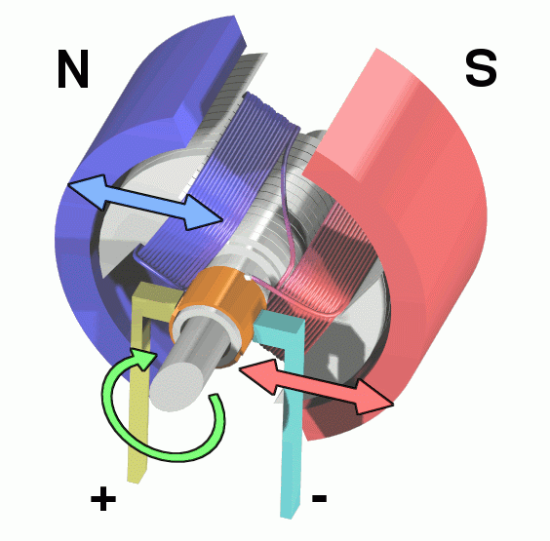

Рис.1 Принцип действия электродвигателя
Вращающаяся часть электродвигателя называется ротором (или якорем), а неподвижная – статором. В простом двигателе постоянного тока катушка служит ротором, а постоянный магнит – статором.
Приоритет изобретения электродвигателя принадлежит русскому инженеру Б.С. Якоби. Первая промышленная модель двигателя постоянного тока была создана в 1838 году. С тех пор его конструкция не претерпела кардинальных изменений [3].
Практическая ценность
Результаты проведённой работы имеют просветительский характер и могут помочь обучающимся лучше понять взаимодействие электрического тока и магнитов при изучении физики в 9 классе.
Основная часть
- Создание эскиза модели электродвигателя
Для изготовления электродвигателя своими руками создаем эскиз электродвигателя

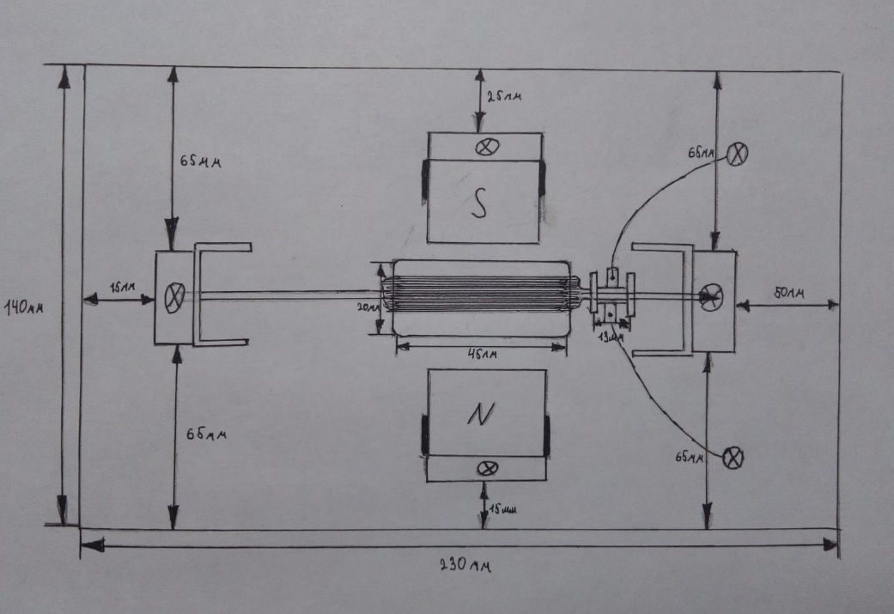
Рис.2 Эскиз электродвигателя

- Используемые инструменты и материалы
Необходимые инструменты: паяльник, нож, шило, плоскогубцы и отвёртка.
Используемые материалы: деревянный брусок, пробка, стержень от ручки, медная проволока, 2 постоянных магнита, медные контактные полоски, скотч, металлические пластины, кабель - канал, саморезы, клей.

- Изготовление электродвигателя
Сначала изготавливаем вращающуюся часть - ротор. Берём пробку, и придаем ей прямоугольную форму способную удержать медную обмотку. После этого, проделываем отверстие в центре пробки с помощью шила и вставляем в него стержень от ручки. Затем наматываем на пробку медную проволоку в виде катушки, фиксируем её скотчем. Зачищаем концы проволоки и припаиваем к контактным пластинам.
Из кабель-канала и металлических пластин делаем 2 стойки на которых будут держаться магниты и 2 стойки для вращающейся части, стержня с пробкой. Данную конструкцию мы устанавливаем на деревянный брусок с помощью саморезов. После чего прикрепляем магниты к стойкам с помощью клея.
Собираем всю конструкцию и подключаем к источнику тока. Электродвигатель заработал. Этапы изготовления двигателя представлены на фотоснимках в Приложении 1.

Заключение
В процессе выполнения индивидуальной проектной работы мы изучили физические основы работы электродвигателя, ознакомились с устройством и принципом работы электродвигателя, научились собирать его из подручных средств.
Наш электродвигателя можно использовать на уроках физики при изучении темы «Электрический двигатель».

Список литературы
- Перышкин, А. В., Гутник, Е. М. Физика. 9 кл.: учебник / А. В. Перышкин, Е. М. Гутник. – 3-е изд., стереотип. – М.: Дрофа, 2016. – 183 с.
- Перышкин, А.В. Физика. 8 кл.: учебник / А. В. Перышкин. – 2-е изд., стереотип. – М.: Дрофа, 2014. - 182 с.
- Иванов, Ю.А. Электродвигатель [Электронный ресурс]// Electro Genius. URL: https://orenburgelectro.ru/oborudovanie/printsip-raboty-elektrodvigatelya-sovety-elektrika.html/ (дата обращения: 13.01.2022).

Приложение № 1

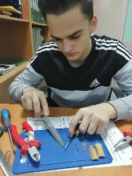
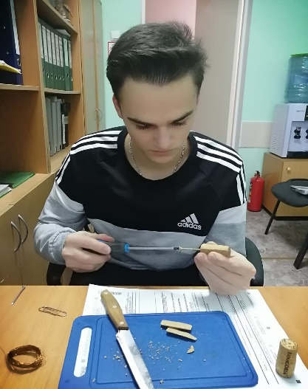
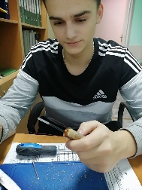
На фотоснимках №1, №2 и №3 представлено изготовление ротора электродвигателя.
Фото №1 Фото №2 Фото №3

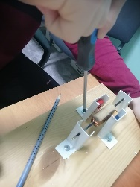
На фотоснимках №4, №5 и №6 представлено изготовление стоек из кабель-канала и сборка конструкции.
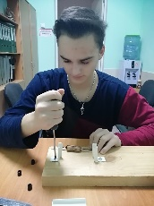
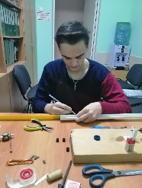
Фото №4 Фото №5 Фото №6

На фотоснимках №7 и №8 представлен готовый электродвигатель, изготовленный своими руками из подручных материалов.
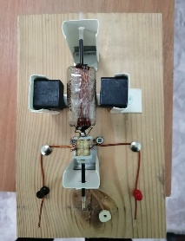
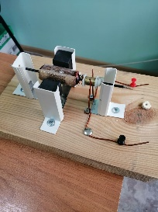

Фото №7 Фото №8

